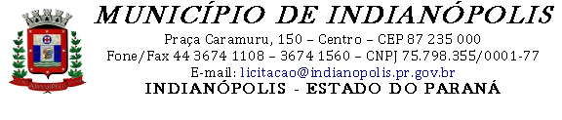

TERMO DE RATIFICAÇÃO
Processo dispensa N.º 13/2024

Ratifico por este termo a licitação modalidade Processo dispensa para AQUISIÇÃO DE PERSIANAS PARA EQUIPAR O NOVO PRÉDIO ONDE FUNCIONARÁ O PAÇO MUNICIPAL DE INDIANÓPOLIS. Em favor de

FABIANA DA CRUZ 04946115960
46.037.428/0001-00
AV ATLANTICA , 630B - CEP: 87202000 - BAIRRO: CIDADE/UF: Cianorte/PR
FABIANA DA CRUZ
049.461.159-60

O custo total será de R$ 58.900,90 (Cinqüenta e Oito Mil e Novecentos Reais e Noventa Centavos), com base na lei federal 8.666/93 e suas alterações, de acordo com o parecer da assessoria jurídica e tendo em vista os elementos que instruem o processo n.º 33/2024.

Indianópolis/PR, 22/05/2024

Juliano Trevisan Cordeiro
PREFEITO MUNICIPAL

